学生网上申请助学贷款填写说明
网址：http://116.236.218.71:8080/infomssh/login_online.jsp
建议使用360浏览器极速模式或google浏览器，其他浏览器无法保证系统正常使用。
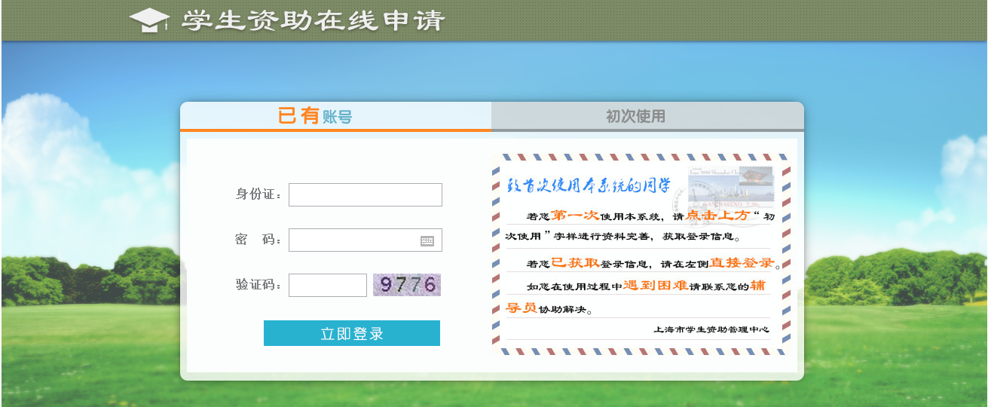

一、注册
根据右侧文字提示，鼠标放于“初次使用”上，页面自动跳转为注册页面，按照流程进行资料完善（按行填写）。
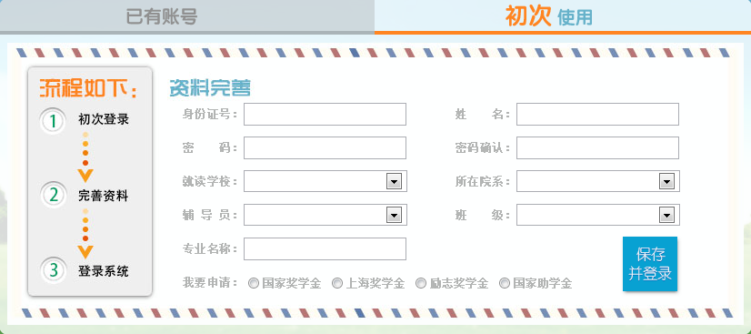
注：身份证号最后一位是“X”的要大写
注册完成后，自动登录进系统。
二、填写信息
学生登录资助在线申请系统之后，打开【校园地贷款管理】-【在线申请】菜单页面，填写相关信息。

个人信息
拼音写法：ZHANGSANSAN（张三三）
● 高考报名号及准考证号可以填写“无”
入学时间：如2015年9月
预计毕业时间：如2019年6月
年级：目前本学年在读年级
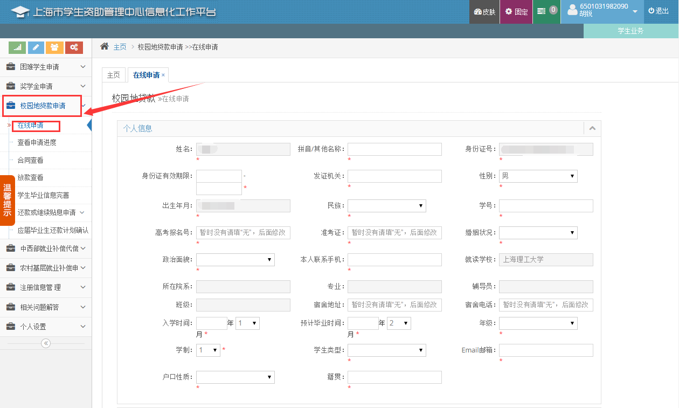
（二）家庭信息
1、户籍地址：户口所在地（入学前原籍）地址，须填写完整，从省市到具体门牌号
2、现住址时间、现住址居住年限：指“家庭地址（详细地址）”一栏所填住址的居住起始日和居住年限
3、家庭地址（详细地址）：（区/县区）以下详细地址，具体到门牌号
4、现住房来源及居住状况：现住房来源可根据实际情况写“自建”、“购买”等，居住状况可根据实际情况写“宽敞”、“简陋”、“狭小”等
4、家庭电话：家里的固话，要加区号，若无可填写父母其中一个的手机号
5、家庭人口、家庭月收入、家庭人均月收入：与家庭情况调查表上的一致
6、如果居住地跟户籍地址一致，可填写同一处地址，如居住地跟户籍地址不一致，户籍地址跟居住地地址都要详细填写
（三）家长信息
1、父母信息均需填全（有离异或已故情况，则将同住一方的信息填全，另一方”联系人姓名“一栏标明情况，如：张三 已故）
2、父母姓名、职业、月收入要与家庭情况调查表上的一致
3、父母有工作单位的要把“工作单位”、“单位地址”、“单位电话”都写全
4、父母务农的，“工作单位”可写家庭地址，“单位电话”可写家庭固定电话（加区号），若无可填写父母的手机号
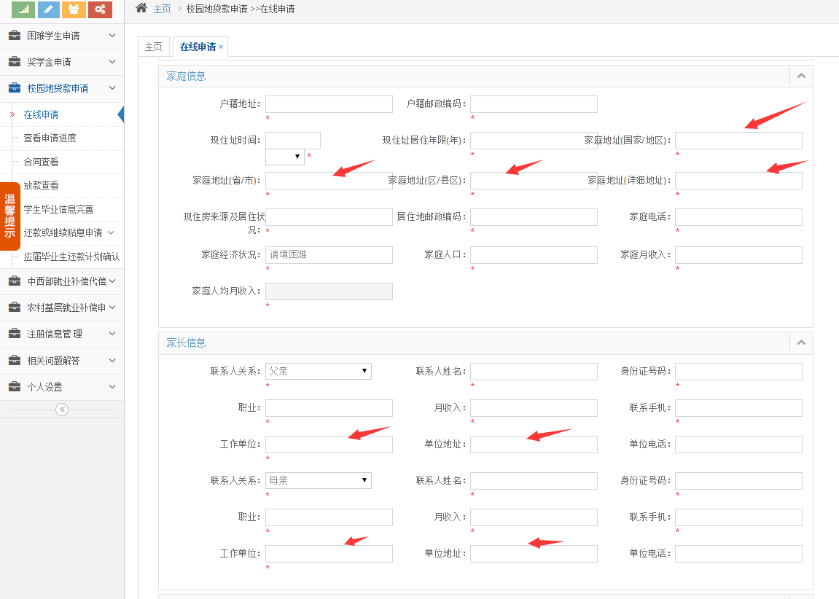
（四）银行借记卡卡号：填“无”（等中国银行办理成功后再填写）
（五）贷款申请信息
1、每学年申请贷款学费、每学年申请贷款住宿费：两处的申请金额相加，本科生不得超过8000元。如学生每学年学费大于8000的，每学年申请贷款学费写8000，每学年申请贷款住宿费写0
2、发放年限：指剩余学制年限
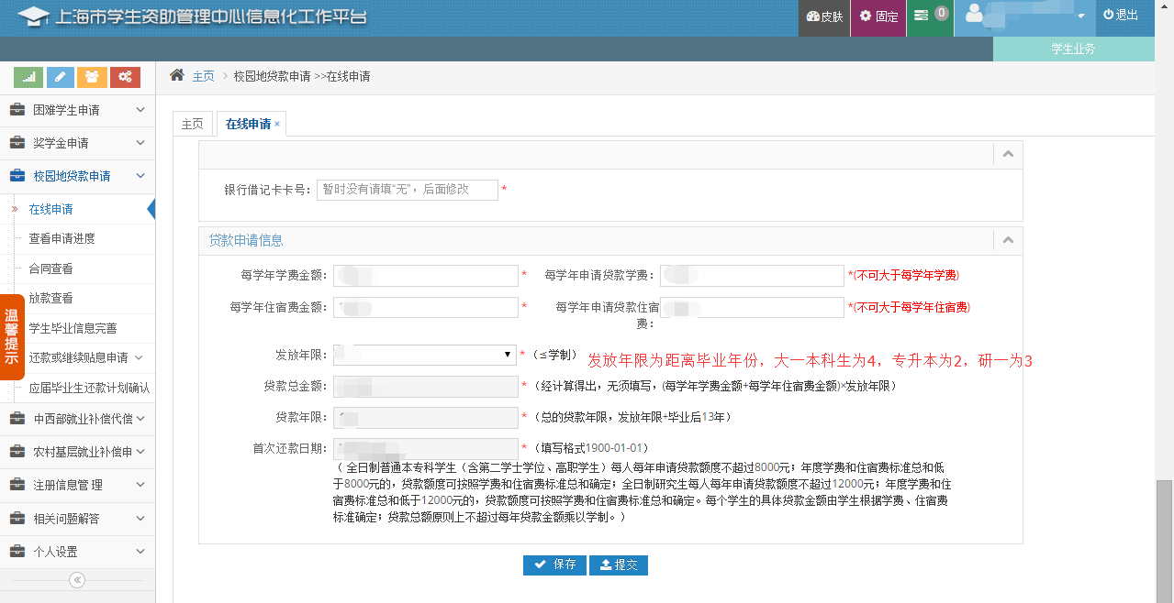

三、学生填写好申请信息之后，仔细检查保存后提交。
四、学生在【校园地贷款管理】菜单页面，可以查看贷款申请进度、合同信息、放款情况、完善毕业信息等，操作见下图。
